МИНИСТЕРСТВО НАУКИ И ВЫСШЕГО ОБРАЗОВАНИЯ

РОССИЙСКОЙ ФЕДЕРАЦИИ

Федеральное государственное бюджетное образовательное

учреждение высшего образования

«ВЯТСКИЙ ГОСУДАРСТВЕННЫЙ УНИВЕРСИТЕТ»

Институт математики и информационных систем

Факультет автоматики и вычислительной техники

Кафедра систем автоматизации управления

#### **Проектирование IDEF0**

Отчет по лабораторной работе №2

по дисциплине

«Методы проектирования ИС и технологий»

Выполнил: студент гр. ИТб-4301-01-00

Доманов К.И.

Проверила: Фищева И.Н.

Киров 2020

**Цель работы:** спроектировать IDEF0-диаграммы для информационной подсистемы организации спортивных соревнований.

**Задание 1**

Создать контекстную диаграмму информационной подсистемы организации спортивных соревнований. Контекстная диаграмма представлена на рисунке 1.

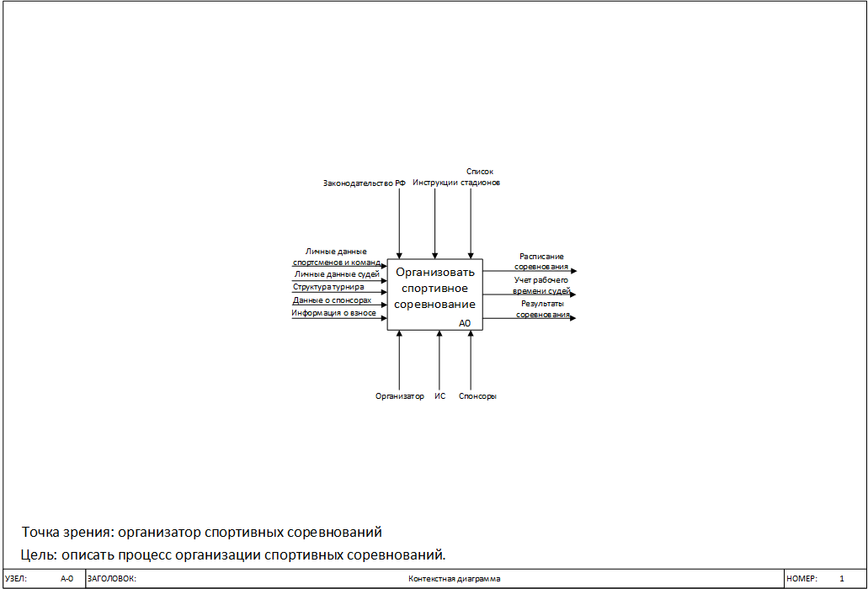

Рисунок 1 – Контекстная диаграмма

**Задание 2**

Декомпозировать контекстную диаграмму, созданную в задании 1. Декомпозиция контекстной диаграммы представлена на рисунке 2.

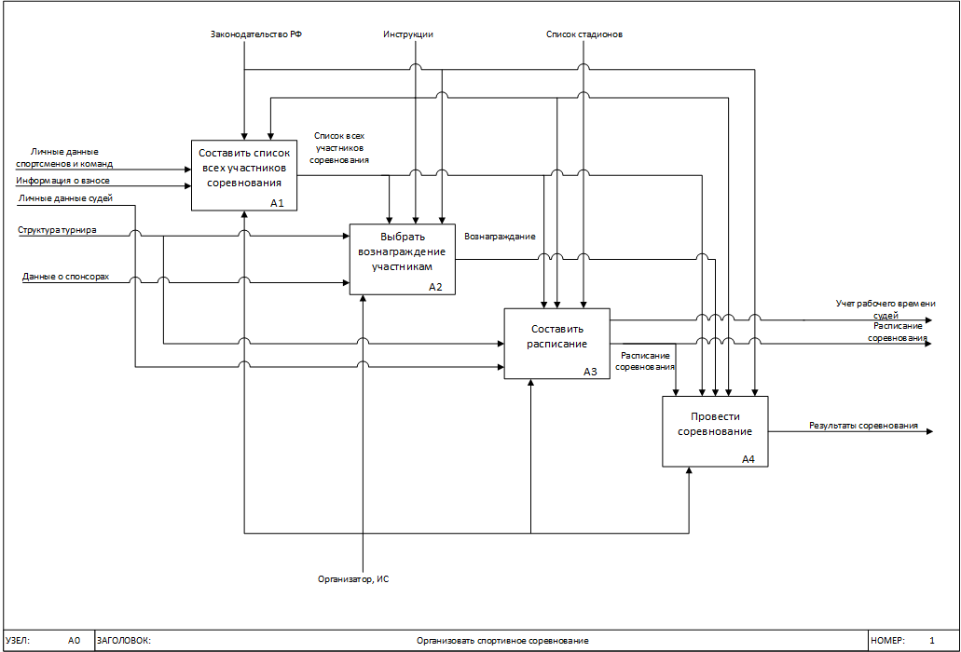

Рисунок 2 – Декомпозиция контекстной диаграммы

**Задание 3**

Декомпозировать функции А1, А2, А3 и А4. Декомпозиции данных функций представлены на рисунках 3, 4, 5 и 6 соответственно.

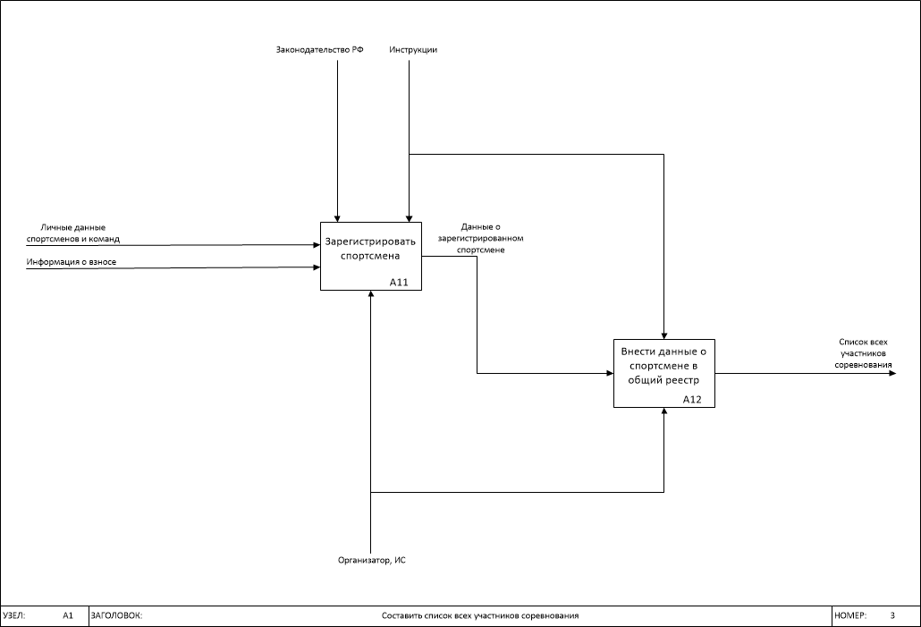

Рисунок 3 – Декомпозиция функции А1

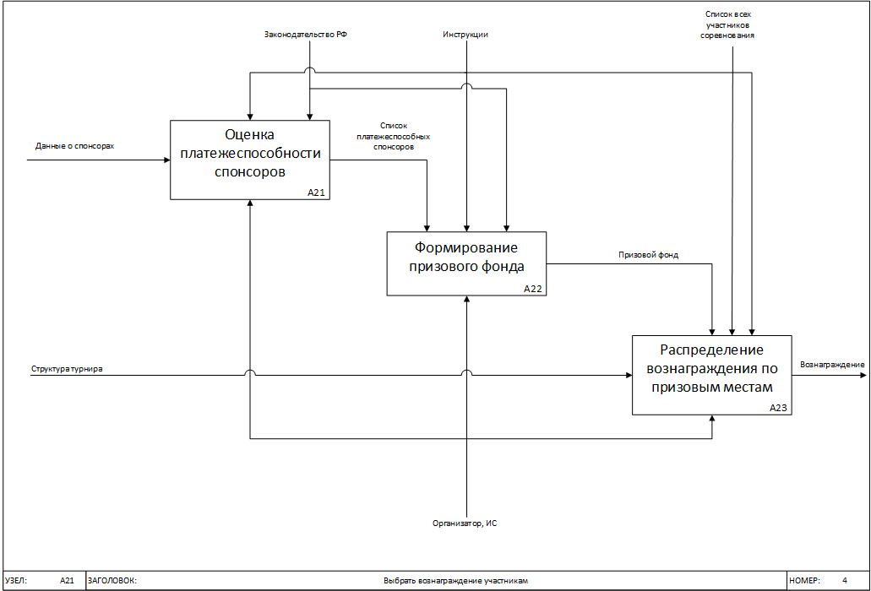

Рисунок 4 – Декомпозиция функции А2

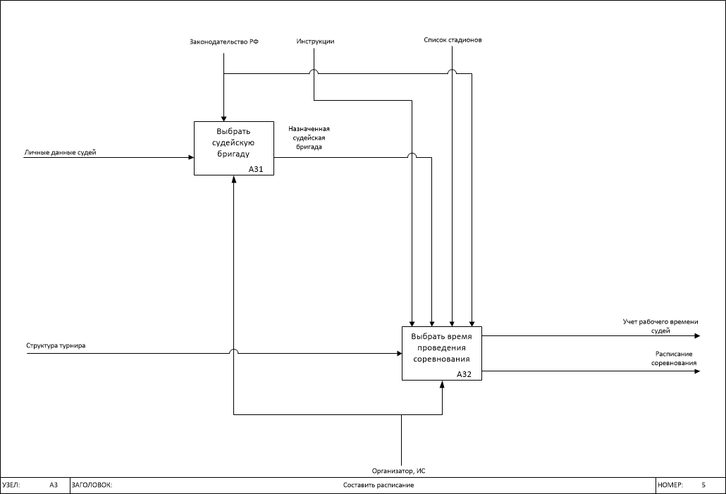

Рисунок 5 – Декомпозиция функции А3

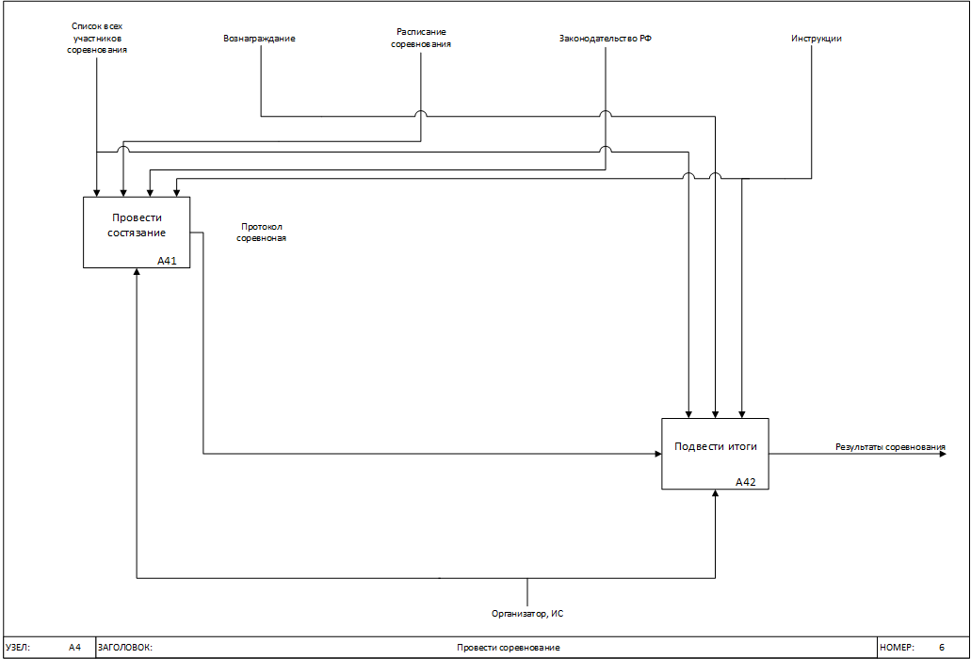

Рисунок 6 – Декомпозиция функции А4

**Вывод:** в результате выполнения работы были спроектированы IDEF0-диаграммы для информационной подсистемы организации спортивных соревнований. Результатом работы является файл с отчетом и несколько проектов в среде Microsoft Visio.